Что нужно знать, чтобы не стать жертвой обмана


ВНИМАНИЕ!
- Вдыхание токсических газов бытовой химии вызывает наркотическую зависимость.
- Сниффинг приводит к снижению внимания, ухудшению памяти, потере интеллекта.
МБОУ Самарская СОШ №4
Азовского района

- Даже однократное вдыхание токсических углеводородных газов может привести к смерти!


Осторожно!

Сниффинг


Сниффинг - форма токсикомании
СНИФФИНГ - форма токсикомании, намеренное вдыхание паров химических соединений газов (бутан, изобутан и пропан), используемых в бытовых приборах (например, в газовых зажигалках), иногда других летучих веществ бытовой химии.
Сниффинг представляет угрозу для жизни, здоровья и безопасности детей и подростков, приводит к необратимым изменениям во всех системах и органах человека, вызывает психофизическую зависимость от токсических веществ.
л


Отравляющее действие токсических веществ!
Летучие химические вещества очень токсичны. Газ, используемый в бытовых изделиях, оказывает на человека отравляющее действие: приводит к спутанности сознания, поражению внутренних органов, может стать причиной внезапной смерти.

Что происходит с организмом?
Опасность летучих токсических веществ заключается в том, что они попадают в легкие, а затем в кровь, минуя желудочно-кишечный тракт и печень, где могли бы частично нейтрализоваться. С током крови токсические вещества поступают в головной мозг.
При этом газ «выдавливает» из легких кислород, начинается кислородное голодание, которое влечет за собой головокружение, помутнение сознания. Чем сильнее интоксикация организма, тем сильнее последствия: гипоксия, галлюцинации, потеря сознания, рвота.
Прямое токсическое действие на центральную нервную систему приводит к нарушению координирующей роли структур головного мозга, параличу дыхательного и сосудодвигательного центров, развитию жизнеугрожающих сердечных аритмий.
Вдыхание паров бытовой химии приводит к хроническим головным болям, нарушениям внимания, памяти, мышления. Развиваются депрессивные состояния с выраженной агрессией и раздражительностью. Происходит остановка физического и психического развития, в дальнейшем - полная деградация личности. Стремительно утрачивается способность к обучению, снижается интеллект, разрушаются прежние социальные связи. Формируется тяжелая токсическая зависимость.
Страдает физическое здоровье: появляются мышечный тремор, шаткость походки, нарушения сердечно-сосудистой деятельности, развиваются хронические заболевания органов дыхания, нарушаются функции почек и печени.

СНИФФИНГ ВЫЗЫВАЕТ ЗАВИСИМОСТЬ!


Внешние признаки сниффинга
- в личных вещах: баллончики, зажигалки, бутылки, клей;
- отёчность лица, покраснение глаз;
- раздражение и покраснение области рта, носа, слизистых верхних дыхательных путей;
- осиплость голоса, кашель;
- слабость, головная боль, тошнота и рвота;
- потеря прежних интересов;
- изменение круга общения;
- нарушения высших корковых функций (память, внимание, интеллект);
- расстройства поведения: лживость, скрытность, прогулы;
- эмоциональные расстройства: агрессивность,
раздражительность, конфликтность.

Первая помощь при отравлении
Человек, находящийся в состоянии интоксикации, представляет угрозу для себя и окружающих.
Состояние одурманивания летучими органическими веществами может сопровождаться психомоторным возбуждением или двигательной заторможенностью, галлюцинациями, нарушением сознания, ориентировки во времени, месте и пространстве. Нарушается координация движений, утрачивается возможность целенаправленных действий.
Поэтому важно обезопасить человека, находящегося в состоянии одурманивания: убрать колющие и режущие предметы, обеспечить покой и свободный доступ свежего воздуха!
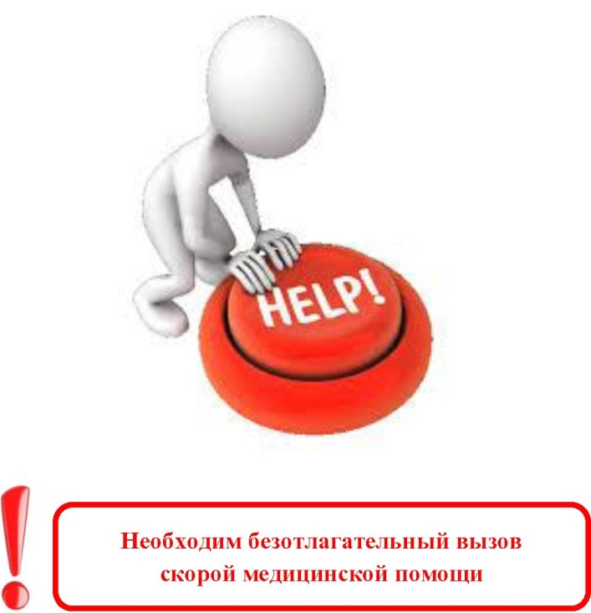

Только врач может определить тактику
при отравлении токсическими веществами!

